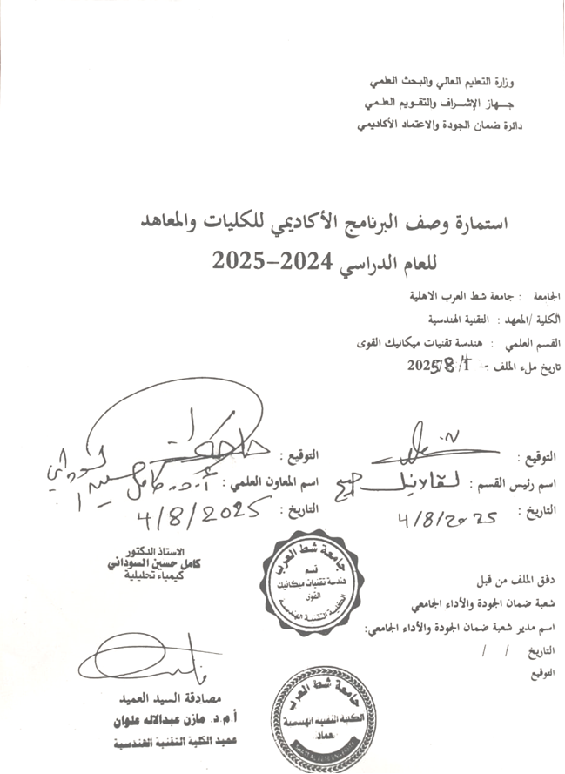نموذج وصف المقرر

وصف المقرر أ الميكانيك الهندسي -
يوفر وصف المقرر هذا إيجازاً مقتضياً لأهم خصائص المقرر ومخرجات التعلم المتوقعة من الطالب تحقيقها مبرهناً عما إذا كان قد حقق الاستفادة القصوى من فرص التعلم المتاحة. ولابد من الربط بينها وبين وصف البرنامج.؛

 | - المؤسسة التعليمية | جامعة شط العرب الاهلية
 | - القسم العلمي / المركز | هندسة تقنيات ميكانيك القوى
 | - اسم / رمز المقرر | أساسيات الميكانيكا الهندسية
 | - أشكال الحضور المتاحة | أسبوعي
 | - الفصل / السنة | مقررات الفصل الثاني \ 2025-2026
 | - عدد الساعات الدراسية (الكلي) | 100
 | - تاريخ إعداد هذا الوصف | 7 – 9 - 2025
- أهداف المقرر :

- يستطيع الطالب استخدام معرفته بالميكانيكا لتحديد القوى والإجهادات والانفعالات الناتجة عن تأثير القوة.
- لتحديد قوى رد الفعل الناتجة عن الحمل المطبق.

١.فهم نظرية الميكانيكا من خلال تطبيقها على الحركة.
٢.تحديد القوى والإجهادات والانفعالات الناتجة عن القوة المؤثرة.

٣.تحديد قوى رد الفعل الناتجة عن الحمل المطبق.
٤.فهم أساسيات الاحتكاك الناتجة عن الميكانيكا المطبقة.
٥.فهم قوانين نيوتن في الحركة.
٦.فهم وحل مسائل تحليل القوى.
٧.تحديد خصائص المواد واختيار المواد.
ب - الأهداف المهاراتية الخاصة بالمقرر.
ب1 معرفة وفهم محتوى وتقنيات التخصص المختار على المستويات المتقدمة المعترف بها دوليًا.
ب2. القدرة على تحديد وتحليل وتقييم وتجميع المعلومات من مجموعة واسعة من المصادر بطريقة مخططة وفي الوقت المناسب.
ب3. القدرة على تطبيق حلول فعالة ومبتكرة ومبتكرة، بشكل مستقل وتعاوني، للمشاكل الحالية والمستقبلية.
ب4. مهارات عالية المستوى في التفاهم بين الأشخاص والعمل الجماعي والتواصل.
ب5. - الكفاءة في الاستخدام المناسب للتقنيات المعاصرة.
ب6. الالتزام بالتعلم المستمر والقدرة على الحفاظ على الفضول الفكري طوال الحياة.
ب7. الالتزام بأعلى معايير المساعي المهنية والقدرة على القيام بدور قيادي في المجتمع.
طرائق التعليم والتعلم
  - استخدام المحاضرات المعدة مسبقاً.
  - استخدام أحدث النظريات.
  - الواجبات البيتية
  - اعتماد المناقشات الجماعية.
طرائق التقييم
- أ. الاختبارات الشفوية
- ب. اختبارات شهرية
- ج. اختبارات يومية
- د. الحضور المنتظم للطلاب
ج- الأهداف الوجدانية والقيمية
ج1- الملاحظة والإدراك.
ج- التحليل والتفسير.
ج3- الخلاصة والتقييم.
ج4- الأرقام والتقويم .
ج5- اختبار انتباه الطلاب من خلال الأسئلة المفاجئة أثناء الشرح.
ج6- كسر الصورة النمطية للمحاضرة باستخدام أساليب مختلفة لتحويل الطالب من دور المتلقي السلبي إلى دور المشاركة الفعالة.

طرائق التعليم والتعلم
. محاضرات عن التعليمات الجامعية.
ب. محاضرات إرشادية تربوية.
ج. التوجيه المستمر.
د. زيارة المؤسسات الحكومية والخاصة.
ه. عرض الحالات العملية.
طرائق التقييم
أ. اختبارات يومية
ب. المناقشات الصفية والالتزام بالأخلاق والقيم السامية.
ج. علامات خاصة للأنشطة الصفية.
د. التقييم الشهري والربع سنوي.
د - المهارات العامة والتأهيلية المنقولة ( المهارات الأخرى المتعلقة بقابلية التوظيف والتطور الشخصي ).
د1- تنمية المهارات القيادية لدى الطالب.
د2- تنمية اللياقة العقلية للطالب أثناء المحاضرة من خلال توجيه الأسئلة باستمرار.
د3 - تطوير المهارات المتعلقة بتشجيع مشاركة الطلاب في التمارين، وفي الوقت نفسه صقل وتوسيع مهارات التفكير النقدي لديهم.
د4- تنمية مهارات الطالب اللغوية لزيادة قدرته على التعبير عن أفكاره.
د5- تطوير المهارات التي سيتم تحقيقها من خلال الفصول الدراسية والبرامج التعليمية التفاعلية ومن خلال النظر في أنواع التجارب البسيطة التي تتضمن بعض أنشطة أخذ العينات التي تهم الطلاب.

- بنية المقرر
الأسبوع | الساعات | مخرجات التعلم المطلوبة | اسم الوحدة / أو الموضوع | طريقة التعليم | طريقة التقييم
1 | 2 | •  Introduction to Engineering Mechanics  •  Basic Concepts and Definitions | Introduction | الشرح والتوضيح (المحاضرة) ،تكليف الطلاب بواجبات محددة ،وحل التمارين . | الامتحانات (فصلية ،يومية ) ،النشاط الصفي والمشاركة الايجابية ،أعداد التقارير ووسائل الإيضاح (غير ملزمة للطالب بل اختيارية)
2 | 2 | Course introduction, syllabus, and importance of Statics.  •  Fundamentals of forces, types of forces.  •  Scalars and vectors.  •  Vector addition and subtraction.  •  Vector components and unit vectors. | Introduction to Statics and Vectors (Part 1)
3 | 2 |  | Introduction to Statics and Vectors (Part 1)
4 | 2 | •  Resultant of force systems (graphical method).  •  Resultant of force systems (analytical method).  •  Moments of forces (torque).  •  Conditions for equilibrium.  •  Free-body diagrams and solving equilibrium problems. | Introduction to Statics and Vectors (Part 2)
5 | 2 |  | Introduction to Statics and Vectors (Part 2)
6 | 2 | •Stress and types of stress.  •Strain and types of strain.  •Hooke's Law and material properties.  •Stress-strain diagrams.  •  Thermal stress and strain. | Stress, Strain, and Material Properties (Part 1)
7 | 2 |  | Stress, Strain, and Material Properties (Part 1)
8 | 2 |  | Mid-term Exam
9 | 2 | •Geometric properties of shapes.  •Centroids and center of mass.  •Second moment of area (moment of inertia).  •Bending stress in beams.  •Shear stress in beams. | Stress, Strain, and Material Properties (Part 2)
10 | 2 |  | Stress, Strain, and Material Properties (Part 2)
11 | 2 | •Geometric properties of shapes.  •Centroids and center of mass.  •Second moment of area (moment of inertia).  •Bending stress in beams.  •  Shear stress in beams. | Second Moment of Area and Structural Analysis (Part 1)
12 | 2 |  | Second Moment of Area and Structural Analysis (Part 1)
13 | 2 | Shear and moment diagrams.  •Introduction to beams and types of loads.  •Determining reactions in statically determinate structures.  •Truss analysis.  •Frame analysis. | Second Moment of Area and Structural Analysis (Part 2)
14 | 2 | •Friction coefficient  •Type of friction  •Mechanism of friction.  •Review of special topics.  •Comprehensive review of the course material.  •Final exam or project presentations.  Course evaluation and feedback. | Friction  Stress Concentration, Fatigue, and Special Topics
15 | 2 |  | Preparatory week before the final Exam

- البنية التحتية
1ـ الكتب المقررة المطلوبة | ENGINEERING MECHANICS – DYNAMIC, MERIAM and KRAIGE, Sixth Edition
2ـ المراجع الرئيسية (المصادر) | MECHANICS FOR ENGINEER – DYNAMIC, BEER and JOHNSON, Ninth Edition
اـ الكتب والمراجع التي يوصى بها ( المجلات العلمية , التقارير ,.... )
ب ـ المراجع الالكترونية, مواقع الانترنيت .... | Google books

- خطة تطوير المقرر الدراسي
إدخال تغييرات على التفكير النقدي لتنمية قدرة الطالب على حل العديد من المشاكل الهندسية

